Реферат   
 по О.Б.Ж.  
   
 Безопасное поведение   
 на водоёмах   
 в различных условиях  
  
  
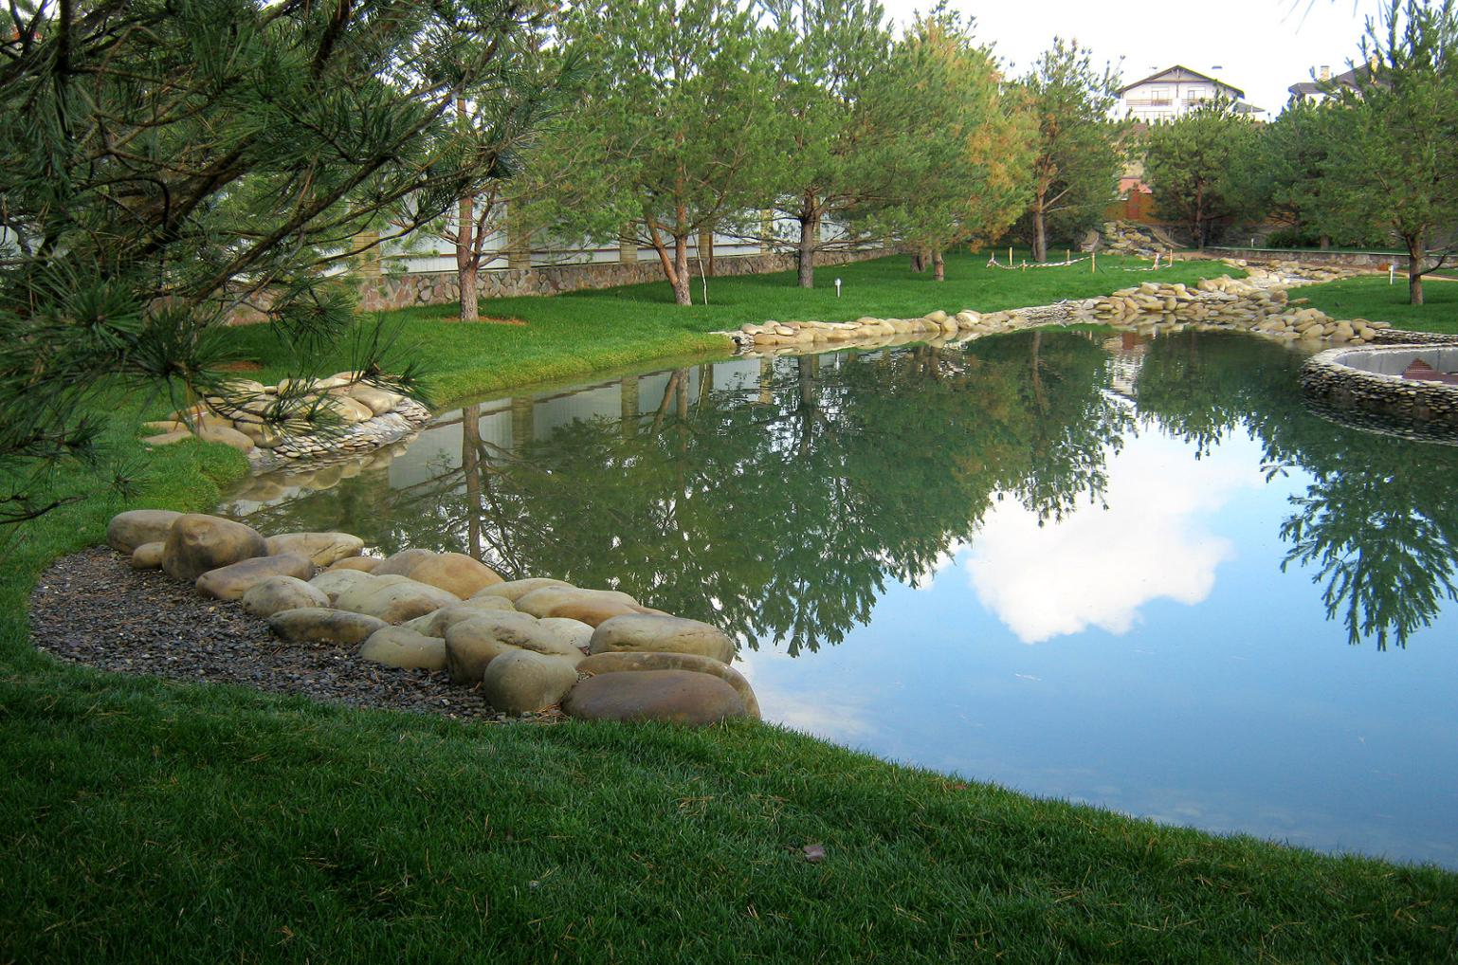  
  
  
Асташкиной Александры 8«Е»

Не ходи зимой по льду:   
Можешь ты попасть в беду –  
В лунку или в полынью –  
И загубишь жизнь свою.

Особенно опасно оказаться в ледяной воде. Наш организм теряет тепло, если температура воды ниже 33 градусов.

У человека в ледяной воде перехватывает дыхание, голову будто сдавливает железный обруч, сердце бешено колотится. Чтобы защититься от смертоносного холода, организм включает резервную систему теплопроизводства – начинается сильная дрожь.

За счет сокращения мышц организм согревается, но через некоторое время и этого тепла становится мало. Когда температура кожи понижается до 30 градусов, дрожь прекращается и организм стремительно охлаждается. Дыхание становится все реже, пульс замедляется, давление падает.

Смерть человека, неожиданно оказавшегося в холодной воде, наступает чаще всего из-за шока, развивающегося в течение первых 5–15 минут после погружения в воду или нарушения дыхания.

Например, собираясь на зимнюю рыбалку, стоит вспомнить об элементарных правилах поведения на водоеме. Прежде всего, нужно научиться определять прочность льда по его внешнему виду, толщине и различным приметам. Прочным считается чистый прозрачный лед толщиной не менее 5 см. Он может выдержать человека, а лед толщиной 15 см уже выдерживает легковой автомобиль. Прочность льда зависит от его строения, но поскольку он часто покрыт снегом, то определить его качество и толщину не всегда бывает легко. Проверять прочность льда ни в коем случае не следует ударом ноги, иначе сразу можно провалиться. Во время ловли по первому льду необходимо соблюдать элементарные меры предосторожности:   
* не выходить на лед в одиночку;  
* иметь пешню и прочную веревку длиной 10-15 м на группу из трех-пяти человек;   
* брать с собой два специальных ледовых шила-«спасалки» (вместо них можно использовать крупные гвозди, нож);  
* не пробивать лунки на перекатах;  
* не скапливаться группами в одном месте;

* не пробивать рядом много лунок.

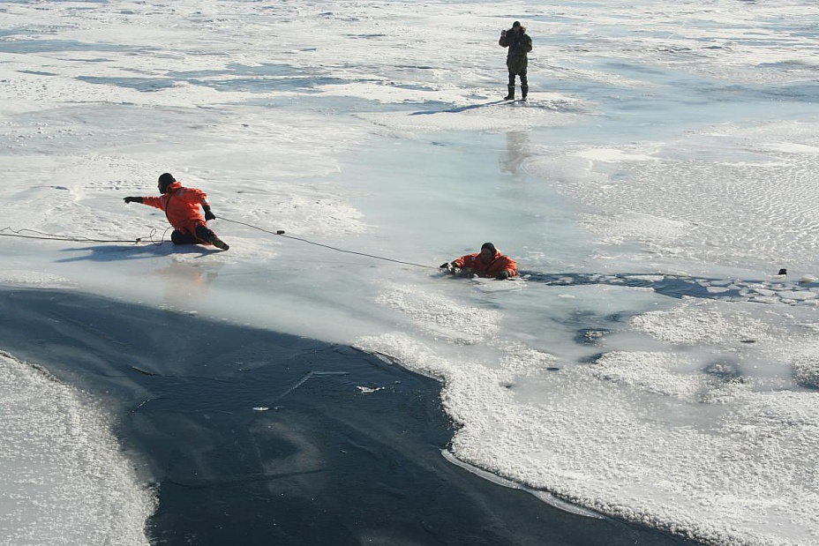

**Как действовать в аварийной ситуации**

* Широко раскиньте руки по кромке льда и старайтесь удержаться от погружения с головой. Сухая одежда на какое-то время придаст вам плавучесть, выбираться следует, пока она не намокла полностью.  
* Не делая резких движений, навалитесь грудью на лед и вбейте в него подальше от себя ледовые шила-«спасалки». Зацепившись на льду, подтянитесь и ложитесь на него грудью, поочередно вытаскивая на поверхность ноги. Если не оказалось «спасалок», то на лед можно выбраться следующим образом: перевернуться с груди на спину и раскинуть руки на льду; стараясь отталкиваться ногами от противоположной кромки льда или производя плавательные движения ногами, постепенно выползать на лед из воды.  
* Выбравшись на поверхность льда, откатитесь, а затем ползите в сторону берега (туда, откуда пришли) — здесь прочность льда уже проверена. Оказавшись на более прочном льду, не бегите, поскольку ваш вес с мокрой одеждой стал значительно больше и вероятность повторного провала очень высока. Когда вы доберетесь до берега, прежде всего оцените обстановку и решите — бежать ли вам до первого населенного пункта (если он находится рядом), где есть тепло и помощь, или разжечь костер и попытаться согреться собственными силами.

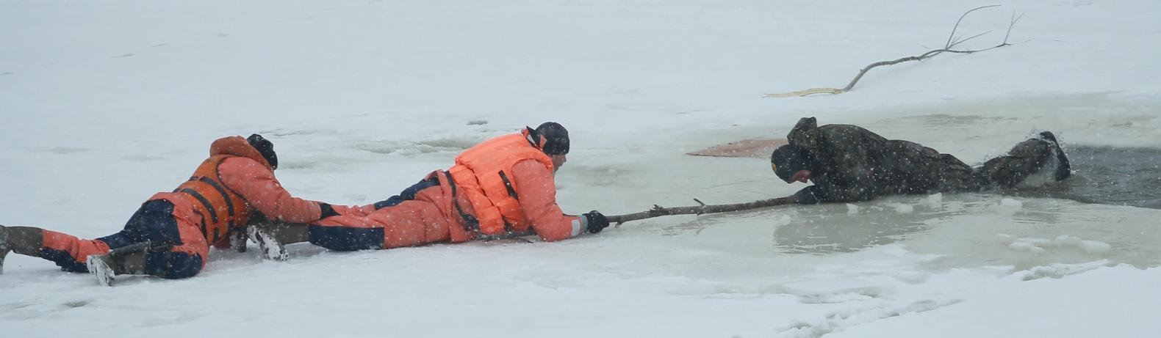

**Первая помощь**   
  
 Холодная вода, ветер, мороз, мокрые одежда и обувь на пострадавшем могут привести к сильному переохлаждению и обморожению. При любой степени обморожения необходимо спасенного человека срочно доставить в медицинский пункт. Если пострадавшему помогают спасатели, то их действия по оказанию первой помощи сводятся к следующему:  
 * Необходимо соорудить заслон от ветра из воткнутых в снег пешни, коловорота и плаща или веток.  
 * Разжечь жаркий костер в защищенном от ветра месте.  
 * Рядом с костром расстелить теплую одежду и помочь пострадавшему переодеться в сухое.  
 * Переохлажденные конечности растирают и массируют руками, обмотав их сухой и чистой шерстяной одеждой. Растирание снегом обмороженных участков не рекомендуется из-за опасности повредить кожу и занести микробы!  
 * В укрытом от ветра месте или в помещении можно обмороженный участок растереть водкой (но не спиртом, так как при испарении он сильно охлаждает поверхность кожи!) или отогреть его в теплой воде. В ведро подливают более теплую воду, и постепенно, в течение 20-30 мин доводят температуру воды до +35-37°С, продолжая растирание в воде, пока кожа не покраснеет. Затем на пострадавший участок накладывают стерильную повязку. При появлении на обмороженном участке пузырьков растирать кожу не рекомендуется. В этом случае первая помощь заключается в наложении на обмороженное место стерильной повязки и доставки пострадавшего в медучреждение.  
 * Когда человек теряет сознание, необходимо, по возможности, снять или разрезать промерзшую одежду и начать растирание водкой. Растирание проводить до покраснения кожи, появления нормальной температуры и восстановления подвижности конечностей. Если после интенсивного растирания замерзший не приходит в сознание, нужно дать ему понюхать нашатырный спирт. Нельзя поить пострадавшего, пока он не придет в сознание. Когда человек пришел в себя, следует дать ему теплое питье (чай, кофе), обеспечить покой и обратиться за врачебной помощью.

